附件4
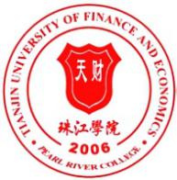

2024-2026年度硕士学位授予单位

立项建设工作方案

2025年X月

目录
一、指导思想 1
二、工作目标 1
三、存在问题 1
四、建设任务 1
（一）硕士学位授予单位建设 1
（二）学位点建设 1
五、建设措施 1
（一）XX 1
（二）XX 1
六、工作安排 1
七、工作要求 1
（一）XX 1

天津财经大学珠江学院
2024-2026年度硕士学位授予单位
立项建设工作方案

根据。。。等文件精神，结合学院学科专业建设与发展实际，切实做好硕士学位授予单位申报、金融、会计硕士专业学位授权点建设工作，实现学院2026年申硕工作目标，特制定本方案。

一、指导思想
正文仿宋三号，首行空两格，行间距28磅，一级标题黑体三号，二级标题楷体三号

二、工作目标

三、存在问题

四、建设任务

（一）硕士学位授予单位建设

（二）学位点建设
1.金融硕士专业学位授权点
2.会计硕士专业学位授权点

五、建设措施

（一）XX

（二）XX

六、工作安排

七、工作要求

（一）XX

